Centro Paula Souza
ETEC de Campo Limpo Paulista
Ensino Médio com Habilitação Técnico em Informática para Internet

DESENVOLVIMENTO DE UM SISTEMA WEB PARA APOIAR NA FORMATAÇÃO DE ARTIGOS CIENTÍFICOS NA ETEC DE CAMPO LIMPO PAULISTA

Luiz Gustavo Dias Carvalhaes Aloi
Miguel Augusto Borges de Jesus
Barbara Kathellen Andrade Porfirio
Thaynara Cristina Maia dos Santos

Resumo

O presente trabalho aborda o desenvolvimento de um sistema web para apoiar estudantes da ETEC de Campo Limpo Paulista na formatação de artigos científicos conforme as normas da ABNT e diretrizes do Centro Paula Souza. A justificativa fundamenta-se nas dificuldades recorrentes enfrentadas pelos alunos na aplicação correta das normas técnicas, o que compromete a qualidade dos trabalhos acadêmicos e o processo de aprendizagem. Para tanto, foi necessário levantar os principais problemas enfrentados pelos alunos, identificar os padrões de formatação mais utilizados e propor funcionalidades que atendessem às demandas reais do público. A metodologia adotada foi uma pesquisa aplicada, de abordagem quantitativa e caráter exploratório, envolvendo revisão bibliográfica sobre artigo científico, formatação acadêmica e normas do centro Paula Souza, aplicação de questionários com orientadores e alunos, modelagem do sistema e desenvolvimento do sistema. Diante da aplicação do questionário, verificou-se que a maioria dos participantes ainda realizam a formatação de trabalhos acadêmicos manualmente, possuem dificuldades em aplicar corretamente as normas ABNT e apontaram a necessidade de uma geração automática da formatação, além de recursos colaborativos de revisão. Por isso, foi desenvolvido um sistema que integra as seguintes funcionalidades: formatação automática, exportação em .docx e histórico de artigos salvos. Conclui-se, então, que o sistema desenvolvido apresenta potencial para reduzir erros recorrentes, otimizar a elaboração de trabalhos acadêmicos e estimular a prática da escrita científica entre estudantes e docentes.

Palavras-chave: Artigos científicos; Formatação ABNT; Sistema web.

Abstract

This paper presents the development of a web system designed to support students from ETEC Campo Limpo Paulista in formatting scientific articles according to ABNT standards and the guidelines of Centro Paula Souza. The justification is based on the recurring difficulties faced by students in correctly applying technical standards, which compromises the quality of academic work and the learning process. To address this, it was necessary to identify the main problems students encounter, determine the most commonly used formatting standards, and propose features that meet the real needs of the target audience. The adopted methodology was applied research with a quantitative and exploratory approach, involving a literature review on scientific articles, academic formatting, and the standards of Centro Paula Souza, the application of questionnaires to instructors and students, system modeling, and iterative system development.The questionnaire results revealed that most participants still format academic papers manually, face difficulties in correctly applying ABNT standards, and express the need for automatic formatting generation as well as collaborative review features. Therefore, a system was developed with the following functionalities: automatic formatting, export .docx, and saved article history. It is concluded that the developed system has the potential to reduce recurring errors, optimize the preparation of academic work, and encourage the practice of scientific writing among students and teachers. Keywords: Scientific articles; ABNT formatting; Web system

1 INTRODUÇÃO
Nos últimos anos, a produção científica nas instituições de ensino técnico tem ganhado destaque, impulsionada por iniciativas de pesquisa e extensão que envolvem tanto alunos quanto professores. Esse fenômeno também reflete em unidades do Centro Paula Souza, como a ETEC de Campo Limpo Paulista, que desenvolve projetos de iniciação científica, artigos e trabalhos acadêmicos relevantes (FAPESP, 2023)
Entretanto, muitos estudantes enfrentam dificuldades na etapa de formatação, especialmente no que se refere à aplicação correta das normas técnicas exigidas, como as da Associação Brasileira de Normas Técnicas (ABNT). Essas dificuldades podem comprometer tanto a qualidade da apresentação dos trabalhos quanto o processo de aprendizagem. Sendo assim, o uso de sistemas digitais voltados para auxiliar na padronização de artigos científicos pode contribuir significativamente para o desenvolvimento acadêmico dos estudantes (SILVA, 2022).
Visando abordar a problemática das dificuldades na formatação de artigos científicos por parte dos estudantes da ETEC de Campo Limpo Paulista (ETECAMP), este trabalho justifica-se pela necessidade de disponibilizar uma ferramenta acessível e prática que auxilie nesse processo, otimizando o tempo, reduzindo erros e promovendo maior autonomia no desenvolvimento dos trabalhos acadêmicos.
Nesse sentido, o objetivo desta pesquisa é desenvolver um sistema web para apoiar na formatação de artigos científicos na ETEC de Campo Limpo Paulista. De forma mais específica, buscou-se: estudar boas práticas de formatação de artigos científicos; aplicar um questionário online para identificar as principais dificuldades enfrentadas pelos estudantes na formatação de artigos; desenvolver um sistema web que facilite a aplicação das normas técnicas.
A metodologia adotada compreendeu uma pesquisa aplicada, de abordagem quantitativa, de caráter exploratório, baseada em revisão bibliográfica e no desenvolvimento prático de um sistema web, visando apresentar uma solução eficaz para apoiar a formatação de produções científicas na ETECAMP.
O restante deste trabalho encontra-se assim organizado: na próxima seção, será apresentado o Referencial Teórico, seguido pela Metodologia, em que se detalham os procedimentos adotados para o desenvolvimento da plataforma. Na sequência, a seção de Resultados e Discussões apresenta as funcionalidades do sistema e os testes realizados. Por fim, o trabalho é finalizado com a Conclusão, em que se discutem as contribuições da pesquisa e possíveis desdobramentos futuros.

2 REFERENCIAL TEÓRICO

2.1 ARTIGO CIENTÍFICO E A IMPORTÂNCIA DA NORMALIZAÇÃO
O artigo científico é um tipo de produção textual que apresenta resultados de pesquisas, análises ou revisões teóricas, com objetivo de disseminar conhecimento em determinada área. É uma das formas mais relevantes de comunicação científica e deve seguir uma estrutura bem definida, clara e objetiva. Segundo Marconi e Lakatos (2010), o artigo “é uma forma de exposição sintética dos resultados de um estudo ou pesquisa, sendo geralmente submetido a revistas científicas especializadas”.
Essa produção textual é adotada amplamente no meio acadêmico e científico, tanto por pesquisadores experientes quanto por estudantes, como forma de consolidar e divulgar descobertas e contribuir com o avanço do conhecimento científico (SEVERINO, 2013).
Para que esses trabalhos sejam aceitos em revistas, eventos ou mesmo em instituições de ensino, é necessário seguir normas de padronização que garantem uniformidade, qualidade e credibilidade dos textos.
No Brasil, a principal referência é a ABNT (Associação Brasileira de Normas Técnicas), que estabelece diretrizes para citações, referências, margens, títulos, entre outros elementos (ABNT, 2018). Autores como Lakatos e Marconi (2017) destacam que a normalização científica não é apenas estética, mas essencial para assegurar a clareza e a validação das informações apresentadas.
A NBR 6022:2018 é a norma que trata especificamente da apresentação de artigos em publicações periódicas científicas. Ela define não apenas os elementos essenciais que devem compor o artigo, mas também orientações sobre formatação, uso de citações e referências. O objetivo da norma é padronizar a estrutura dos artigos e facilitar sua compreensão, avaliação e publicação (ABNT, 2018).
Complementarmente, a NBR 6023:2018 trata da elaboração de referências bibliográficas, e a NBR 10520:2002 orienta o uso de citações diretas e indiretas, elementos essenciais na fundamentação teórica de qualquer artigo científico. A correta aplicação dessas normas contribui para a credibilidade do texto e evita problemas como plágio ou reprovação em processos de avaliação editorial (ABNT, 2018).
As normas da ABNT são indispensáveis para a produção de artigos científicos de qualidade. Elas funcionam como guias que asseguram a integridade do conteúdo, a consistência na apresentação e a aceitação dos textos em ambientes acadêmicos e científicos formais.
Assim, compreender e aplicar as normas corretas torna-se um desafio recorrente para estudantes e pesquisadores, principalmente em instituições de ensino técnico e superior.

2.2 DESAFIOS NA FORMATAÇÃO DE ARTIGOS
Apesar da existência de manuais e guias institucionais, a formatação manual de artigos científicos demanda tempo, atenção e conhecimento técnico.
Pesquisas como as de Costa (2019) apontam que a dificuldade em aplicar corretamente as normas da ABNT leva muitos alunos a erros de padronização, o que pode comprometer a aceitação de seus trabalhos.
Ferramentas como o Microsoft Word e o Google Docs oferecem recursos de formatação, mas não automatizam integralmente o processo de adequação às normas. Além disso, softwares de gestão de referências como Mendeley, EndNote e Zotero auxiliam no gerenciamento de citações, mas ainda exigem conhecimento prévio das normas (DUARTE, 2017; MELLO, 2020).
As limitações mostram como é importante ter soluções práticas e acessíveis que tornem a formatação de trabalhos acadêmicos mais fácil e automatizada. Embora existam ferramentas para editar e gerenciar referências, muitas vezes elas não seguem completamente as regras, o que pode causar dificuldades para os estudantes. Isso pode levar a retrabalhos ou até mesmo à rejeição dos trabalhos. Por isso, há uma procura crescente por soluções que tornem esse processo mais eficiente e simples de usar.

2.3 ESTRUTURA DE UM ARTIGO CIENTÍFICO DO CENTRO PAULA SOUZA
A estrutura de um artigo pode variar conforme o periódico ou evento, mas geralmente segue padrões internacionalmente reconhecidos. De acordo com a ABNT NBR 6022:2018, um artigo científico deve conter obrigatoriamente título, nome(s) do(s) autor(es), resumo na língua do texto, palavras-chave, corpo do artigo, conclusões e referências. Elementos como introdução, desenvolvimento e conclusão fazem parte do corpo do texto, mas também podem aparecer de forma subdividida ou explícita, conforme o estilo do autor ou a exigência da publicação (ABNT, 2018).
Além disso, os artigos científicos exigem linguagem técnica, uso adequado de fontes confiáveis e coerência metodológica. Como destaca Gil (2008), a produção de artigos exige “domínio do conteúdo, clareza na exposição e respeito às convenções da escrita científica”.
O Centro Paula Souza (CPS), instituição responsável pela administração das Escolas Técnicas (ETECs) e Faculdades de Tecnologia (FATECs) do Estado de São Paulo, adota normas específicas para a elaboração de artigos científicos. Essas orientações têm como base a ABNT, mas incluem diretrizes próprias voltadas ao contexto educacional da instituição (CENTRO PAULA SOUZA, 2023).
De acordo com os manuais institucionais, o artigo científico no CPS deve conter elementos essenciais, como: título e subtítulo (se houver); resumo e palavras-chave; introdução; desenvolvimento (seções e subseções organizadas conforme a pesquisa); considerações finais ou conclusão; referências, de acordo com a NBR 6023/2018.
A observância desses critérios é indispensável para a aceitação dos trabalhos em feiras tecnológicas, eventos científicos e nas próprias atividades curriculares das ETECs. Assim, a proposta de um sistema web para apoiar a formatação deve estar alinhada a essas diretrizes institucionais, garantindo que os alunos consigam elaborar seus artigos conforme os padrões exigidos.

2.4 SISTEMAS RELACIONADOS
Com o avanço das tecnologias voltadas à produção acadêmica, diversas ferramentas surgiram com o objetivo de auxiliar estudantes e pesquisadores na elaboração e formatação de trabalhos conforme normas específicas. Esses sistemas buscam automatizar tarefas complexas, garantir padronização e reduzir erros comuns durante a produção de documentos. A seguir, são apresentados alguns exemplos de plataformas e soluções que se destacam nesse cenário.
Overleaf é uma plataforma online de edição colaborativa de documentos em LaTeX, muito usada por acadêmicos, cientistas, engenheiros e estudantes para escrever artigos científicos, trabalhos de conclusão de curso, dissertações, teses, relatórios técnicos e apresentações (OVERLEAF, 2025).
A UFRGS (Universidade Federal do Rio Grande do Sul) desenvolveu o Mecanorma, um sistema que automatiza a normalização de trabalhos acadêmicos conforme as normas da ABNT, auxiliando alunos na formatação correta de seus TCCs e dissertações (UFRGS, 2020).
O FastFormat é uma ferramenta online brasileira que ajuda estudantes a formatar TCCs, artigos e monografias automaticamente de acordo com as normas da ABNT, APA, Vancouver, entre outras (FASTFORMAT, 2025).
O Menthor Editor é uma ferramenta gratuita que auxilia na elaboração de trabalhos acadêmicos conforme as normas da ABNT. Voltado especialmente para estudantes e instituições de ensino, o sistema permite a criação estruturada de documentos como TCCs, artigos e relatórios, organizando os elementos textuais e aplicando formatação automática (MENTHOR, 2025).
Embora existam diversas ferramentas que auxiliam na elaboração e formatação de trabalhos acadêmicos, como Overleaf, FastFormat e Menthor Editor, muitas delas apresentam limitações quando aplicadas ao contexto educacional de nível técnico do CPS. Grande parte dessas plataformas exige conhecimentos prévios sobre normas ou linguagens de marcação, além de depender de acesso contínuo à internet ou de versões pagas para utilização completa dos recursos.
O projeto proposto diferencia-se por ser plataforma web voltada ao ambiente educacional da ETEC de Campo Limpo Paulista é a integração de modelos pré-formatados de artigos científicos utilizados pela instituição, o que facilita a padronização dos trabalhos submetidos e otimiza o tempo de formatação.

3 METODOLOGIA
A pesquisa realizada é de natureza aplicada, com abordagem quantitativa e exploratória-descritiva, com abordagem de campo, tendo como objetivo compreender as expectativas dos usuários em relação à implementação de uma plataforma digital voltada à formatação de artigos científicos conforme as normas da ABNT e CPS.
A população-alvo da pesquisa são os alunos e professores da ETEC de Campo Limpo Paulista, especialmente aqueles envolvidos em projetos de Iniciação Científica (IC) e Trabalhos de Conclusão de Curso (TCC). A amostra da pesquisa foi composta por um grupo representativo de 7 docentes coordenadores de projetos, além de cerca de 23 alunos selecionados em cursos técnicos e de ensino médio integrado, que contribuíram com opiniões e respostas.
A coleta de dados foi realizada por meio da aplicação de um questionário online estruturado, direcionado aos estudantes e professores da ETEC de Campo Limpo Paulista e análise documental de modelos de periódicos acadêmicos. As perguntas foram elaboradas com o intuito de identificar os métodos atualmente utilizados para a formatação de artigos, o nível de familiaridade com as normas ABNT, e os possíveis desafios enfrentados pelos usuários.
O processo de pesquisa seguiu etapas em ordem cronológica: inicialmente, foi feito um levantamento bibliográfico sobre sistemas de publicação acadêmica e boas práticas em revistas científicas escolares. Em seguida, aplicaram-se questionários online para identificar necessidades e expectativas dos usuários.
Com essas informações, foi elaborado o protótipo das telas do sistema, validado com a amostra selecionada. Por fim, desenvolveu-se a versão funcional do sistema web, utilizando as linguagens HTML (W3C, 2025), CSS (W3C, 2025), PHP (PHP GROUP, 2025) e JavaScript (ECMA INTERNATIONAL, 2024), com um banco de dados em MySQL (ORACLE, 2025).
A análise dos dados foi feita com base em técnicas de estatística descritiva, que permitiram categorizar as respostas dos participantes e observar as preferências mais comuns em relação à plataforma proposta. Foram considerados os seguintes critérios: frequência de uso das normas ABNT, familiaridade com plataformas digitais de formatação, funcionalidades mais desejadas e percepções sobre o impacto de um sistema digital no engajamento acadêmico.
A pesquisa respeitou princípios éticos fundamentais, garantindo o consentimento livre e esclarecido de todos os participantes antes da aplicação do questionário. Foi assegurado o anonimato das respostas, e os dados coletados foram utilizados exclusivamente para fins acadêmicos.

3.1 MODELAGEM DO SISTEMA

3.1.1 Usuários do Sistema
Nesta seção foram determinados quais serão os diferentes tipos de usuário do sistema. Os tipos definidos são: Usuário Comum e Administrador, descritos a seguir:
- Administrador: usuário gerencia usuários Comuns.
- Usuário Comum: usuário que cria, edita e organiza artigos científicos.

3.1.2 Funcionalidades exercidas pelos usuários
Para facilitar a compreensão sobre as ações que cada tipo de usuário pode realizar de forma mais abrangente, esta seção apresenta os aspectos descritos nos tópicos 1 e 2.
O tópico apresenta as funções que podem ser realizadas pelo usuário Comum.
Tópico 1 - Funcionalidades do Usuário
[RF001] - Criar artigos: Permite criar um novo artigo científico dentro do sistema.
[RF002] - Editar artigos: Permite modificar o conteúdo do artigo.
[RF003] - Exportar artigos: Permite gerar arquivos em .docx já formatados.
O tópico 2 apresenta as funções que podem ser realizadas pelo usuário Administrador.
Tópico 2 - Funcionalidades do Administrador
[RF004] - Gerenciar usuários: Editar e excluir contas de usuários.

3.1.3 Diagrama de Casos de Uso
Para compreender como se dá o fluxo de navegação dos usuários, é utilizado o Diagrama de Caso de Uso (Figura 1). Esse modelo apresenta, de forma visual e simplificada, as funções atribuídas a cada tipo de usuário.

Figura 1 - Diagrama de Caso de Usuário 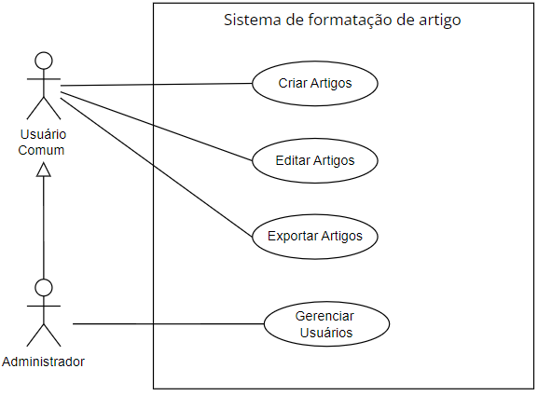
Fonte: Elaborada pelos autores (2025)

3.1.4 Diagrama de Entidade-Relacionamento (DER)
O Diagrama de Entidade-Relacionamento, representado na Figura 2, mostra todas as tabelas e seus respectivos atributos do banco de dados construído para o website - Figura 2.
Figura 2 - Diagrama de Entidade-Relacionamento (DER)
Fonte: Elaborada pelos autores (2025)

3.1.5 Protótipo de Média Fidelidade
Para iniciar o planejamento do sistema, foram analisadas as necessidades de alunos e professores e ,em seguida ,elaborou-se um protótipo de média fidelidade, como representado na Figura 3.

Figura 3 – Protótipo de Média Fidelidade
Fonte: Elaborada pelos autores (2025)

4 RESULTADOS E DISCUSSÕES

4.1 ANÁLISE DE DADOS
Com o objetivo de compreender os principais desafios enfrentados pelos usuários no uso de plataformas de apoio para elaboração de artigos científicos, foi aplicado um questionário online por meio do Google Forms. A coleta de dados ocorreu entre os dias 31/07/2025 e 19/08/2025, totalizando 32 respostas válidas.
Figura 4 – Dados LGPD
Figura 5 – Faixa etária
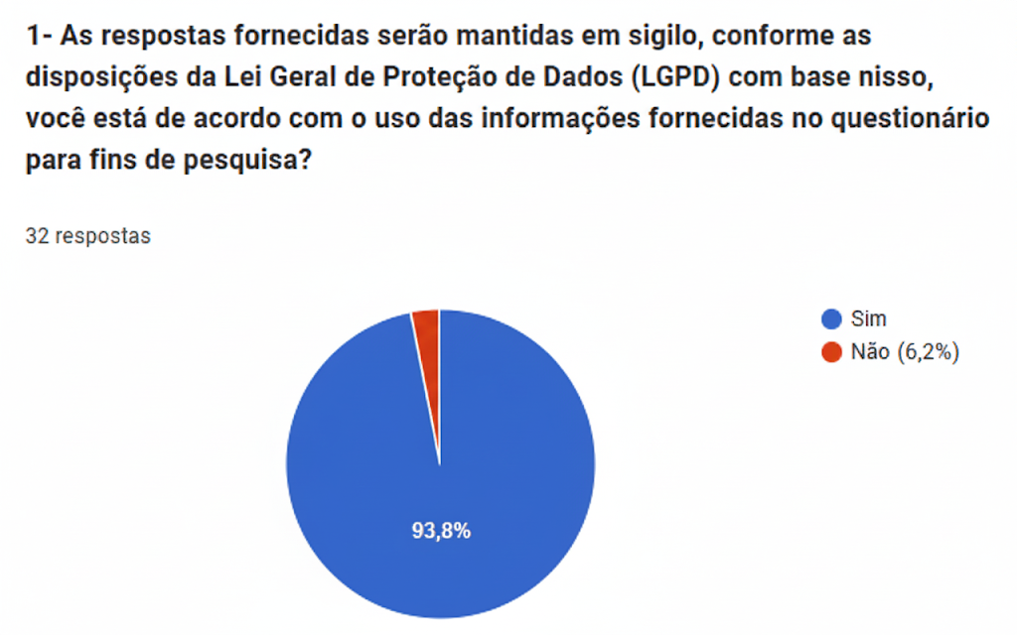
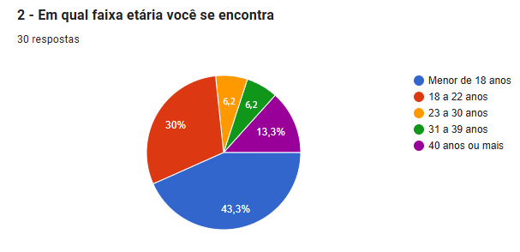
Fonte: Elaborada pelos autores (2025)
A maioria dos participantes pertence à faixa etária de menor de 22 anos, como se exibe na Figura 5 (73,3%), sendo que 50% se identificaram como masculino, e outros 50% como feminino. O perfil corresponde ao público-alvo estabelecido anteriormente, assegurando uma análise consistente com os objetivos do estudo.

A grande parte dos respondentes, são alunos do Ensino Médio Integrado a um curso técnico (40%), outros 23,3% são professores ou orientadores da instituição, os 36,7% restantes são alunos do Ensino Médio e do técnico modular, conforme a Figura 6. Dessa forma, observa-se que esses dados não só confirmam a faixa etária do público-alvo, mas também oferecem subsídios importantes para justificar as decisões do projeto.
Figura 6 – Papel na escola
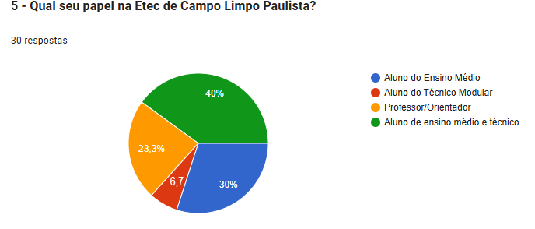
Fonte: Elaborada pelos autores (2025)

Ao analisar a Figura 7, nota-se que mais de 50% já fez um ou mais artigos, mas uma parcela de 33.3% ainda pretende realizar. Isso faz com que um público com menor experiência tenha a necessidade de receber auxílio ao utilizar o sistema.
Figura 7 - Experiência com artigos
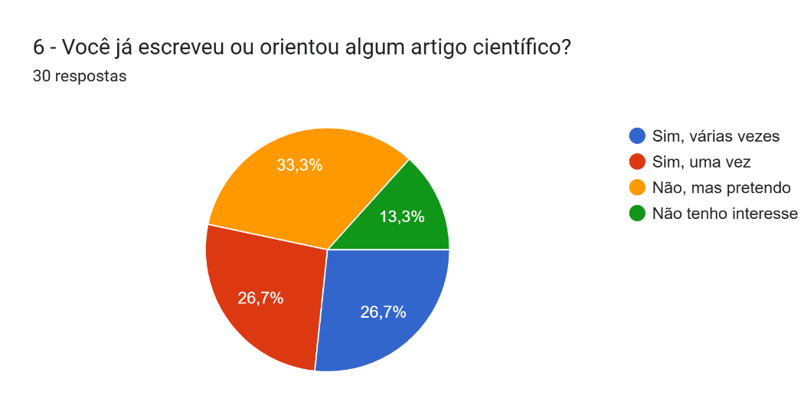
Fonte: Elaborada pelos autores (2025)

Ao analisar a Figura 8, foi visto que 73,1% fazem manualmente o trabalho de formatação dos arquivos, o que pode resultar em erros comuns nos trabalhos, como problemas com as normas da ABNT, inconsistências em citações e referências, equívocos gramaticais e ortográficos, ausência de itens obrigatórios e falta de coesão textual.

Figura 8 - Forma de realizar os artigos
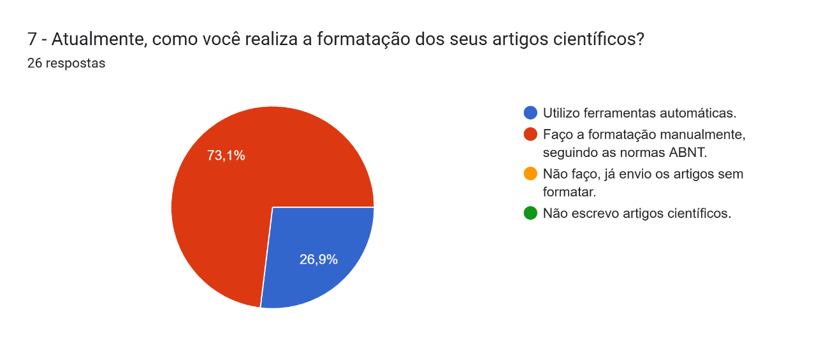
Fonte: Elaborada pelos autores (2025)

O gráfico de barras da Figura 9 demonstra que a maioria dos participantes indicou que suas dificuldades são em ajustar as normas ABNT (61,5%), fazer referências (57,7%) e configurar margens de espaçamento (38,5%). Esses dados reforçam que o sistema precisa priorizar a formatação dos textos.
Figura 9 - Dificuldade em formatar um artigo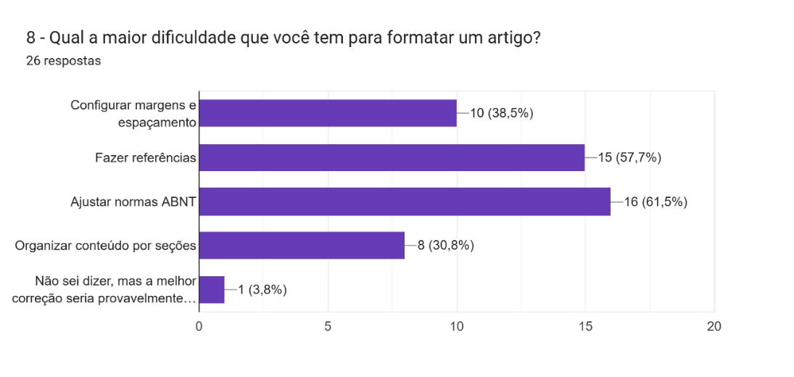
Fonte: Elaborada pelos autores (2025)

Na Figura 10, foi analisado que 38,5% sempre fez manualmente os trabalhos, já a outra parte utilizou modelos ou aplicativos que ajudaram. Nota-se que uma grande parte dos usuários necessita do sistema para melhorar seu desempenho.
Figura 10 - Utilizou alguma base
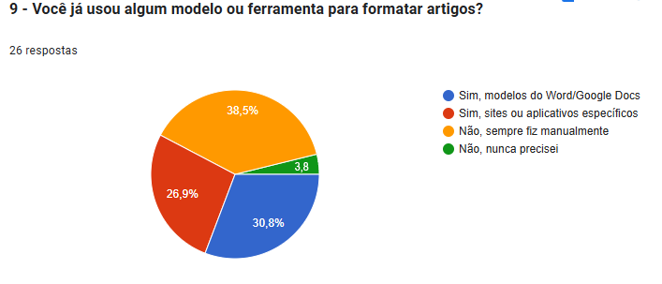
Fonte: Elaborada pelos autores (2025).

Após a análise da Figura 11, vê-se que grande parte tem uma familiaridade razoável/boa em relação à ABNT, outros 15,4% têm pouca familiaridade. Nota-se que uma grande parte dos usuários já possui algum conhecimento sobre as normas.
Figura 11 – Familiaridade
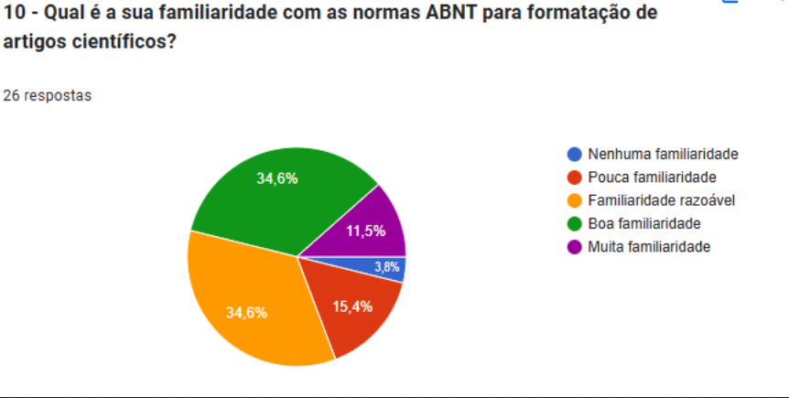
Fonte: Elaborada pelos autores (2025)

Após análise no gráfico de barras da Figura 12, percebe-se que a maioria dos respondentes (76,9%) necessitam de uma geração automática da formatação ABNT, também 69,2% visam uma revisão colaborativa dos artigos. Conclui-se que os usuários necessitam de funcionalidades automáticas para auxiliar na formatação.
Figura 12 - Funcionalidades importantes
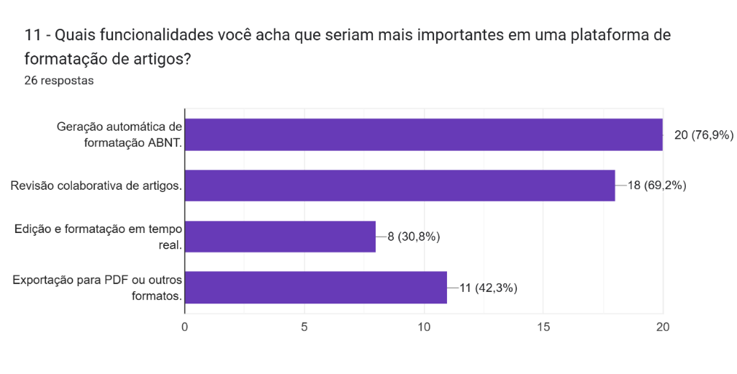
Fonte: Elaborada pelos autores (2025).

A pergunta realizada sobre qual software os respondentes já utilizaram para formatar algum artigo científico Figura 13, 76,9% não utilizou nenhum, 15,4% e outros poucos respondentes utilizaram algum ou outro. Entende-se que os usuários necessitam de uma plataforma familiar, que já conheçam e utilizem, para realizar as formatações.

Figura 13 - Softwares utilizados
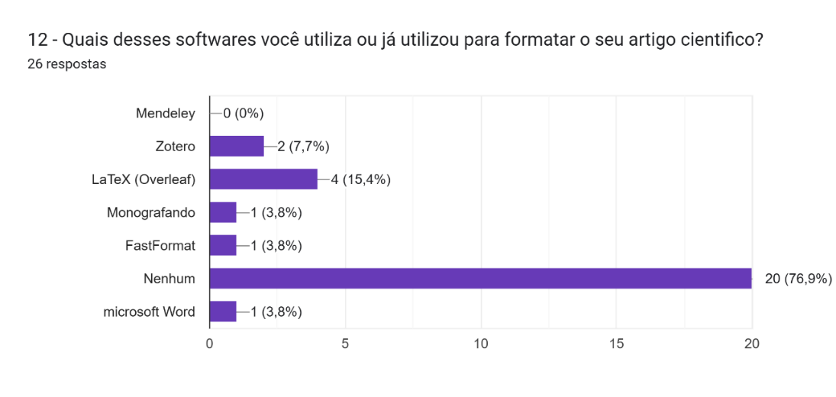
Fonte: Elaborada pelos autores (2025)

Esses dados reforçam a relevância de desenvolver uma plataforma de apoio para a formatação de artigos científicos, uma vez que demonstram uma demanda real por uma solução que facilite a aplicação das normas ABNT e outras dificuldades relacionadas à formatação de textos acadêmicos. Esses dados indicam que um sistema eficiente de formatação pode significativamente melhorar a experiência dos usuários, reduzir erros e aumentar a produtividade na elaboração de artigos científicos.

4.2 APRESENTAÇÃO DA APLICAÇÃO DESENVOLVIDA
O nome foi inspirado na junção da palavra edição com tec de tecnologia formando “ediTEC”
4.2.1 Logotipo da aplicação
O logotipo foi inspirado em uma página de texto junto ao título “ediTEC” – Figura 14.
Figura 14 - Logotipo

Fonte: Elaborada pelos autores (2025)

4.2.2 Tipografia usada
A tipografia utilizada em todo o sistema é a “Arial”, fonte sem serifa amplamente reconhecida pela sua legibilidade e simplicidade. A escolha dessa tipografia visa manter a clareza na apresentação textual, além de ser compatível com a maioria dos navegadores e dispositivos, garantindo consistência visual em todas as telas. Os títulos e menus utilizam Arial em tamanhos maiores e em negrito, para destacar as informações mais relevantes, enquanto os textos e descrições aparecem em tamanhos menores, priorizando o conforto na leitura - Figura 15.
Figura 15 – Tipografia
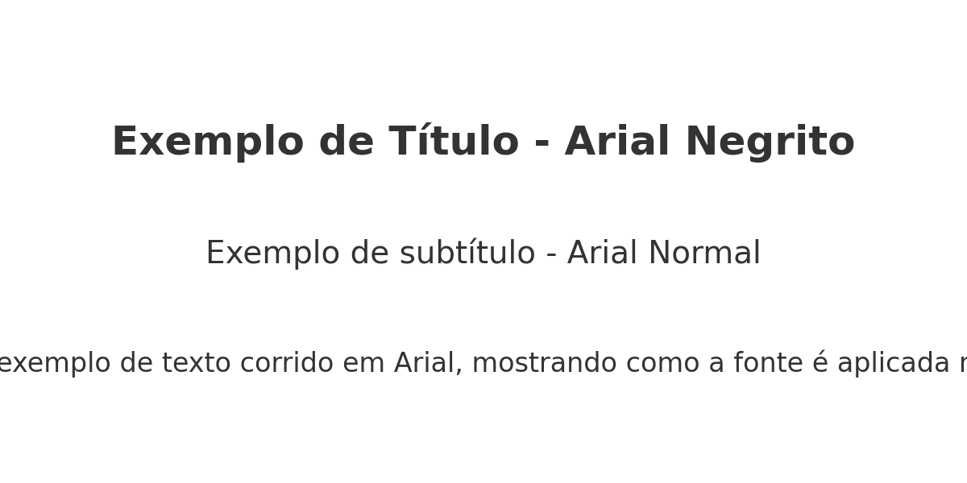
Fonte: Elaborada pelos autores (2025)

4.2.3 Paleta de Cores
A paleta de cores do sistema foi planejada para transmitir sobriedade e praticidade, atendendo ao contexto acadêmico. O azul (#1E88E5) é utilizado como cor principal, aplicado em botões e elementos de destaque, transmitindo confiabilidade e dinamismo. O branco (#FFFFFF) serve como fundo predominante das páginas, proporcionando contraste e limpeza visual. Já o preto (#000000) é empregado em textos principais, assegurando legibilidade e clareza - Figura 16.
Figura 16 – Paleta de Cores
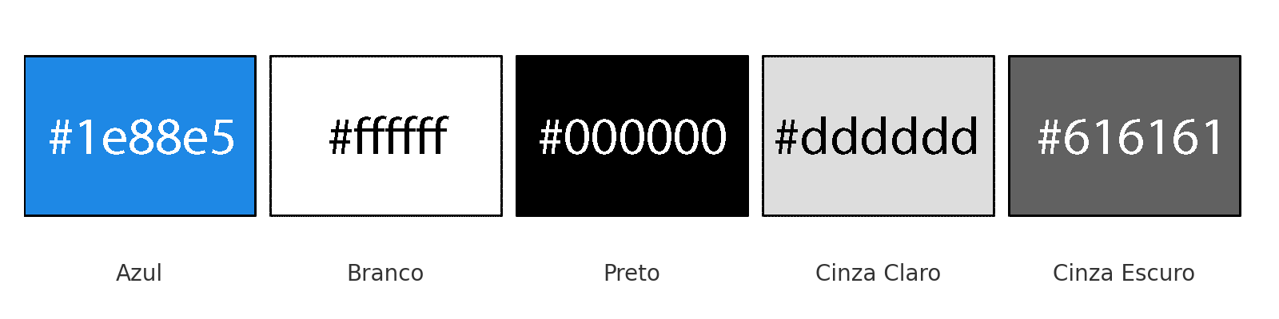
Fonte: Elaborada pelos autores (2025)

4.2.4 Telas do Sistema
As principais telas do sistema são: Início, Login e Cadastro, Inicial (Home), Trabalhos Salvos, Perfil, Edição e Área do Administrador. A seguir, são descritas as principais.
A primeira tela do sistema é a de Início, que funciona como a porta de entrada. Nela são apresentados o logotipo e informações introdutórias sobre a plataforma, além de botões que direcionam o usuário para as opções de cadastro ou de acessar a conta já existente - Figura 17.

Figura 17 – Tela de Início
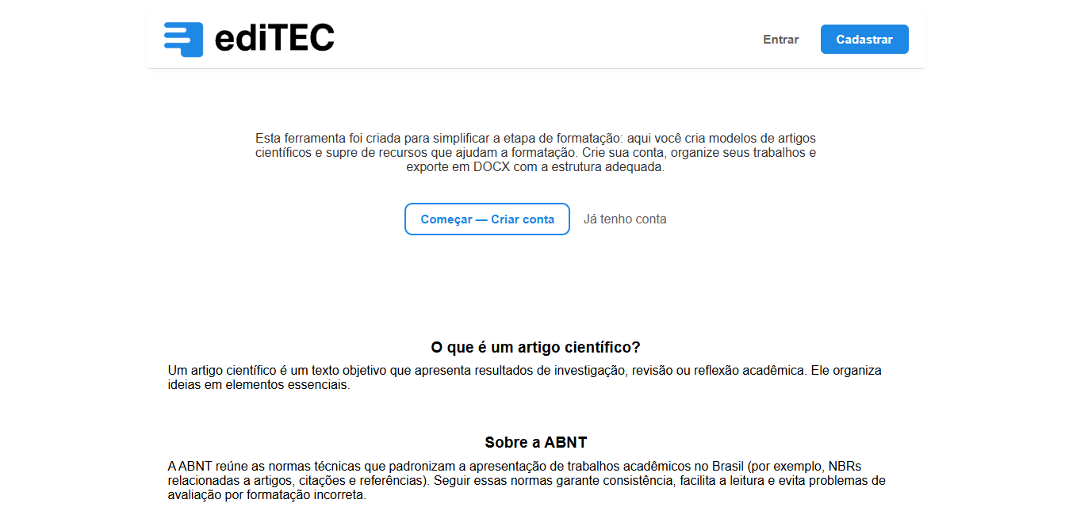
Fonte: Elaborada pelos autores (2025)

Em seguida, encontra-se a tela de login, responsável por permitir o acesso dos usuários cadastrados. Para entrar no sistema, é necessário informar o e-mail e a senha previamente definidos. Caso os dados estejam corretos, o sistema direciona o usuário para a página home - Figura 18.
Figura 18 – Tela de login

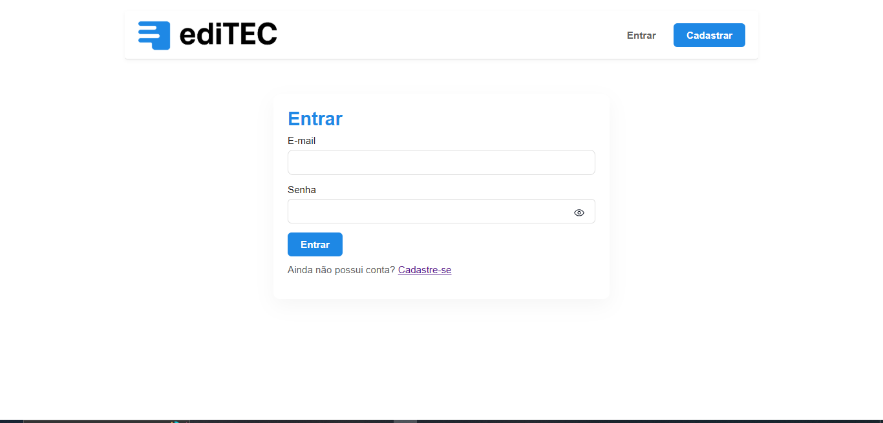
Fonte: Elaborada pelos autores (2025)
A tela de Cadastro é destinada a novos usuários, possibilitando a criação de uma conta no sistema. Essa tela exige o preenchimento de informações obrigatórias, como nome, e-mail e senha, que deve atender a requisitos mínimos de segurança. Após a finalização do cadastro, o usuário pode acessar normalmente as funcionalidades oferecidas – Figura 19.
Figura 19 – Tela de Cadastro
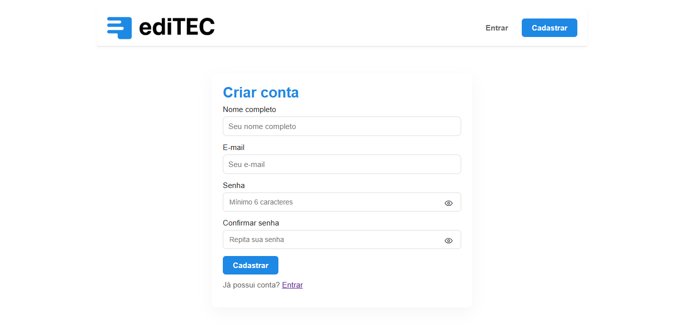
Fonte: Elaborada pelos autores (2025)

Após a autenticação, o usuário é encaminhado para a tela Inicial, que funciona como um painel de controle. Essa página apresenta de forma resumida as principais informações do sistema e oferece um menu de navegação que facilita o acesso às demais funcionalidades, como criação e edição de artigos, consulta aos trabalhos salvos e acesso ao perfil do usuário, além disso, também tem o acesso ao download de um arquivo .pdf com normas acadêmicas do Centro Paula Souza e também um arquivo .docx com um modelo de artigo científico para edição - Figura 20.
Figura 20 – Tela Inicial

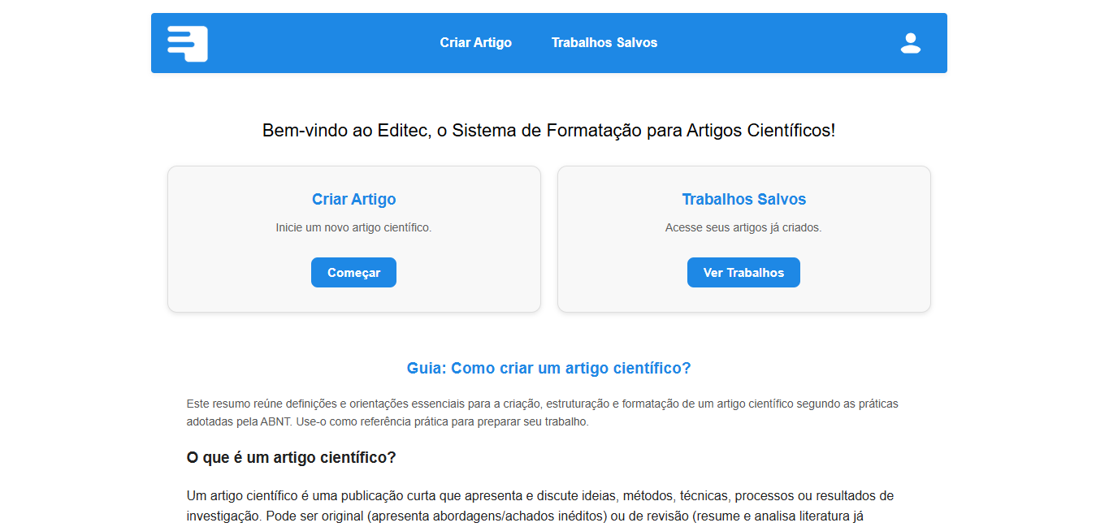
Fonte: Elaborada pelos autores (2025)

A tela de Trabalhos Salvos reúne todos os artigos que foram criados pelo usuário. Nela são exibidos elementos como título do trabalho, data de criação e opções de ação, permitindo abrir para edição ou excluir, e também filtrar os artigos por mais recentes editados, mais antigos e mais novos adicionados e uma barra de pesquisa para buscar artigos salvos. Essa tela tem como objetivo facilitar a organização e o gerenciamento dos trabalhos - Figura 21.
Figura 21 – Trabalhos Salvos
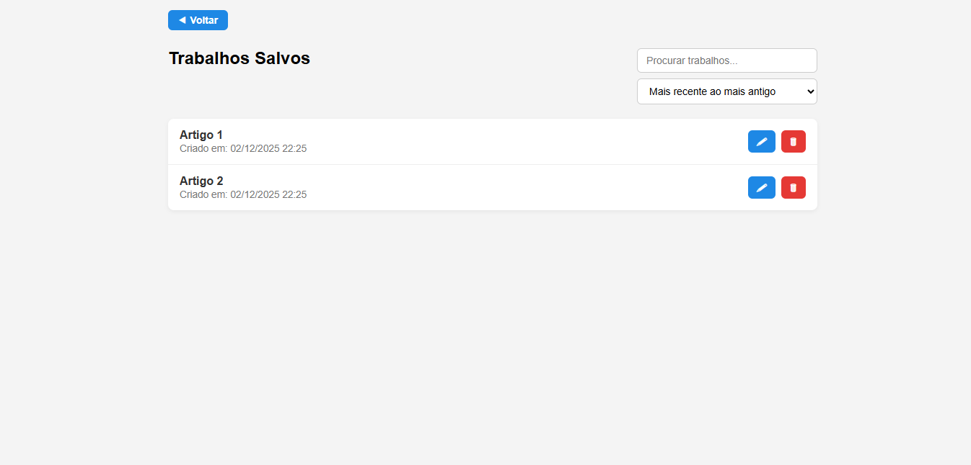
Fonte: Elaborada pelos autores (2025).

Na tela de Perfil, o usuário pode visualizar e editar suas informações pessoais cadastradas, como nome, redefinir sua senha e sair de sua conta. Essa funcionalidade garante maior segurança, bem como a personalização da experiência de uso dentro da plataforma - Figura 22.
Figura 22 - Perfil
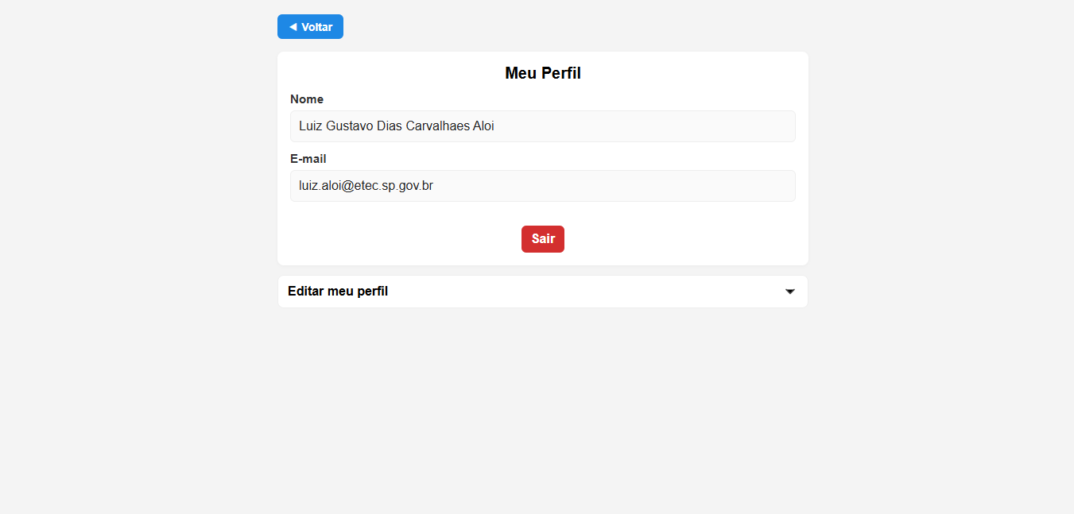
Fonte: Elaborada pelos autores (2025)

A tela de Edição é uma das partes mais importantes do sistema, pois nela o estudante cria e edita seus artigos científicos. Esse ambiente disponibiliza campos estruturados de acordo com as normas da ABNT e as diretrizes do Centro Paula Souza, oferecendo recursos que automatizam a aplicação com seções obrigatórias de um artigo científico. Além disso, o usuário pode exportar o trabalho diretamente em arquivo do tipo .docx com textos já formatados - Figura 23.
Figura 23 – Tela de Edição
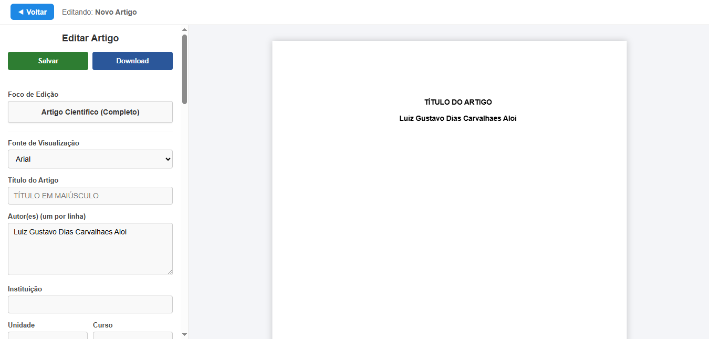
Fonte: Elaborada pelos autores (2025)

A Área do Administrador foi projetada para oferecer funcionalidades exclusivas de gestão. Nessa tela, o Administrador pode editar contas de usuários - Figura 24.
Figura 24 – Área do Administrador
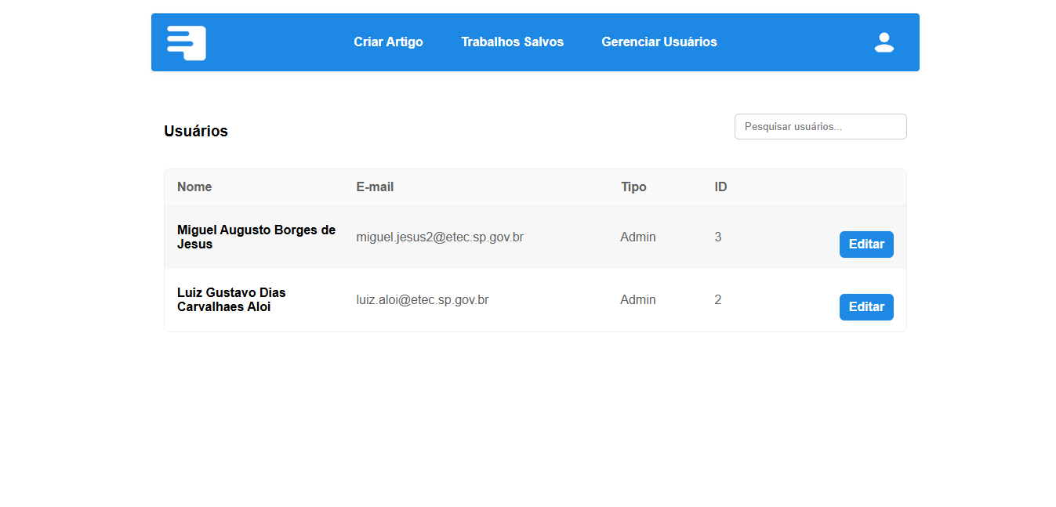
Fonte: Elaborada pelos autores (2025)

5 CONSIDERAÇÕES FINAIS
O estudo abordou a dificuldade dos alunos em formatar seus artigos corretamente, considerando aspectos como estrutura textual, citações, referências bibliográficas e padronização de formatação.
Os objetivos do estudo foram alcançados, visto que foi possível criar um sistema funcional que automatiza o processo de formatação de artigos científicos, simplificando etapas que tradicionalmente demandam tempo e conhecimento técnico específico.
O problema de pesquisa consistia em identificar como uma ferramenta digital poderia facilitar a formatação de artigos científicos para estudantes da ETEC, garantindo conformidade com as normas acadêmicas. O sistema desenvolvido demonstrou que é possível proporcionar um ambiente interativo e prático, que reduz erros e aumenta a eficiência na elaboração de trabalhos científicos.
Entre os principais resultados, destaca-se a falta de experiencia e quanto o sistema auxiliará integrantes da ETEC, sendo ele aluno ou funcionário, a implementação de funcionalidades de formatação automática de textos, geração de referências bibliográficas padronizadas e verificação de normas ABNT.
Como contribuição prática, o projeto apresenta uma ferramenta que pode otimizar o tempo de elaboração dos trabalhos, reduzir erros de padronização e ampliar o acesso a recursos tecnológicos voltados à pesquisa científica. Do ponto de vista educacional, contribui para a valorização da produção científica no Ensino Médio e no Ensino Técnico, incentivando a participação dos estudantes em projetos de iniciação científica, feiras tecnológicas e eventos acadêmicos.
Para trabalhos futuros, pensamos em adicionar um tema escuro ao site.

REFERÊNCIAS
ABNT. NBR 10520:2002 – Informação e documentação — Citações em documentos — Apresentação. Rio de Janeiro: Associação Brasileira de Normas Técnicas, 2002.
ABNT. NBR 6022:2018 – Informação e documentação — Artigo em publicação periódica científica impressa — Apresentação. Rio de Janeiro: Associação Brasileira de Normas Técnicas, 2018.
ABNT. NBR 6023:2018 – Informação e documentação — Referências — Elaboração. Rio de Janeiro: Associação Brasileira de Normas Técnicas, 2018.
CENTRO PAULA SOUZA. Diretrizes para elaboração de artigos científicos nas ETECs e FATECs. São Paulo: Centro Paula Souza, 2023. Disponível em: https://www.cps.sp.gov.br/. Acesso em: 09 set. 2025.
DUARTE, João. O uso das normas da ABNT em artigos científicos: dificuldades e soluções. Revista Brasileira de Ensino e Pesquisa, v. 18, n. 4, p. 156-171, 2017. Disponível em: https://revistas.fundacao.edu.br/artigo. Acesso em: 09 set. 2025.
ECMA INTERNATIONAL. ECMAScript 2024 Language Specification. Genebra, 2024. Disponível em: https://tc39.es/ecma262/. Acesso em: 19 ago. 2025.
FAPESP. Projetos de ETECs são destaque no Dia Nacional do Pesquisador Científico. Namídia FAPESP. 2023. Disponível em: https://namidia.fapesp.br/projetos-de-etecs-sao-destaque-no-dia-nacional-do-pesquisador-cientifico/…. Acesso em: 09 set. 2025.
FASTFORMAT. FastFormat: formatação automática de trabalhos acadêmicos. 2025. Disponível em: https://www.fastformat.com/. Acesso em: 19 ago. 2025.
GIL, A. C. Como elaborar projetos de pesquisa. 5. ed. São Paulo: Atlas, 2008.
MARCONI, M. A.; LAKATOS, E. M. Fundamentos de metodologia científica. 7. ed. São Paulo: Atlas, 2010.
MELLO, Ana. Desafios da formatação e a padronização nas universidades brasileiras: análise do impacto das normas ABNT. Revista de Educação Tecnológica, v. 22, n. 2, p. 88-103, 2020. Disponível em: https://revistas.educacao.com.br/materiais. Acesso em: 09 set. 2025.
MENTHOR. Menthor Editor: editor de trabalhos acadêmicos segundo as normas ABNT. 2025. Disponível em: https://www.menthor.net/. Acesso em: 19 ago. 2025.
ORACLE. MySQL 8.0 Reference Manual. Disponível em: https://dev.mysql.com/doc/. Acesso em: 19 ago. 2025.
PHP GROUP. PHP Manual. Disponível em: https://www.php.net/manual/pt_BR/. Acesso em: 19 ago. 2025.
UFRGS. Mecanorma: sistema de normalização de trabalhos acadêmicos. 2020. Disponível em: https://www.ufrgs.br/bibliotecas/mecanorma. Acesso em: 19 ago. 2025.
W3C. CSS: Cascading Style Sheets. Disponível em: https://developer.mozilla.org/pt-BR/docs/Web/CSS. Acesso em: 19 ago. 2025.
W3C. HTML: HyperText Markup Language. Disponível em: https://developer.mozilla.org/pt-BR/docs/Web/HTML. Acesso em: 19 ago. 2025.

APÊNDICE A – Questionário TCC - Plataforma de apoio para trabalhos acadêmicos
Olá, somos alunos do terceiro ano da Escola Técnica de Campo Limpo Paulista (ETECAMP), estamos elaborando nosso Trabalho de Conclusão de Curso (TCC). O objetivo do questionário é identificar os maiores desafios e necessidades enfrentados por alunos e professores durante a elaboração de um artigo científico.
1- As respostas fornecidas serão mantidas em sigilo, conforme as disposições da Lei Geral de Proteção de Dados (LGPD) com base nisso, você está de acordo com o uso das informações fornecidas no questionário para fins de pesquisa?*
( ) Sim
( ) Não
Seção 1: Perfil do Participante
2 - Em qual faixa etária você se encontra?*
( ) Menor de 18 anos
( ) 18 a 22 anos
( ) 23 a 30 anos
( ) 31 a 39 anos
( ) 40 anos ou mais
3 – Com Qual gênero você se identifica?*
( ) Masculino
( ) Feminino
( ) Não-binário
( ) Prefiro não dizer
( ) Outro:
4 - Qual seu papel na Etec de Campo Limpo Paulista?
( ) Aluno do Ensino Médio
( ) Aluno do Técnico Integrado
( ) Professor/Orientador
( ) Outro [fechar formulário]
5 - Você já escreveu ou orientou algum artigo científico?
( ) Sim, várias vezes
( ) Sim, uma vez
( ) Não, mas pretendo
( ) Não tenho interesse
Seção 02 – Formatação de artigos
6 - Atualmente, como você realiza a formatação dos seus artigos científicos?
( ) Utilizo ferramentas automáticas.
( ) Faço a formatação manualmente, seguindo as normas ABNT.
( ) Não faço, já envio os artigos sem formatar.
( ) Não escrevo artigos científicos. [fechar formulário]
7 - Qual a maior dificuldade que você tem para formatar um artigo?
( ) Configurar margens e espaçamento
( ) Fazer referências
( ) Ajustar normas ABNT
( ) Organizar conteúdo por seções
( ) Outra dificuldade:____________
8 - Você já usou algum modelo ou ferramenta para formatar artigos?
( ) Sim, modelos do Word/Google Docs
( ) Sim, aplicativos específicos
( ) Não, sempre fiz manualmente
( ) Não, nunca precisei
9 - Qual é a sua familiaridade com as normas ABNT para formatação de artigos científicos?
( ) Nenhuma familiaridade
( ) Pouca familiaridade
( ) Familiaridade razoável
( ) Boa familiaridade
( ) Muita familiaridade
Seção – Uso de tecnologia
10 - Quais funcionalidades você acha que seriam mais importantes em uma plataforma de formatação de artigos?
( ) Geração automática de formatação ABNT.
( ) Revisão colaborativa de artigos.
( ) Edição e formatação em tempo real.
( ) Exportação para .PDF ou outros formatos.
( ) Outras
11 - Quais desses softwares você utiliza ou já utilizou para formatar o seu artigo cientifico?
( ) Mendeley
( ) Zotero
( ) LaTeX (Overleaf)
( ) Monografando
( ) FastFormat
( ) Outro:_______

Aluno (a) do curso Técnico em Informática para Internet, na ETEC de Campo Limpo Paulista – luiz.aloi@etec.sp.gov.br
Aluno (a) do curso Técnico em Informática para Internet, na ETEC de Campo Limpo Paulista – miguel.jesus2@etec.sp.gov.br
Professor (a) do curso Técnico em Informática para Internet, na ETEC de Campo Limpo Paulista – barbara.porfirio@etec.sp.gov.br
Professora do curso Técnico em Informática para Internet, na ETEC de Campo Limpo Paulista – thaynara.santos24@etec.sp.gov.br

